Ερµούπολη, 30 Ιανουαρίου 2020

700.000 επισκέπτες από 188 χώρες δέχτηκε το 2019   
η ηλεκτρονική πύλη των Κυκλάδων e-kyklades.gr

Το **e-kyklades.gr** αποτελεί τη μεγαλύτερη διαδικτυακή πύλη έγκυρης πληροφόρησης για τις επιχειρήσεις των Κυκλάδων αλλά και προβολής του συνολικού τουριστικού προϊόντος της περιοχής, με **10.000 σημεία** ενδιαφέροντος και περιεχόμενο σε **8 γλώσσες**.

Μέσω της Διαδικτυακής του Πύλης, το **Επιμελητήριο Κυκλάδων** παρέχει **Δωρεάν** προβολή στις επιχειρήσεις - μέλη του, δημιουργώντας **ξεχωριστή** **μίνι ιστοσελίδα** με φωτογραφίες, κείμενο, ψηφιακό χάρτη και στοιχεία επικοινωνίας της κάθε επιχείρησης.

Ο κυκλαδίτης επιχειρηματίας έχει, με αυτό τον τρόπο, στα χέρια του ένα δυνατό εργαλείο που απευθύνεται στις διεθνείς αγορές και του δίνει αποδεδειγμένα τη δυνατότητα να προωθήσει την επιχείρησή του σε όλο τον κόσμο!

**Στατιστικά στοιχεία έτους 2019**

Το 2019 το e-kyklades.gr προσέλκυσε **700.000 επισκέπτες** από **188 χώρες ξεπερνώντας τις  
3 εκατομμύρια προβολές σελίδων.**

Οι **5000 επιχειρήσεις**, οι οποίες έχουν αξιοποιήσει έως τώρα την υπηρεσία της δωρεάν προβολής, δέχθηκαν συνολικά **5 εκατομμύρια click**, έχοντας την ευκαιρία να προβάλλουν τις υπηρεσίες και τα προϊόντα τους. Ο κλάδος της **διαμονής** σημείωσε τα υψηλότερα νούμερα καθώς τα **1700 καταλύματα** που προβάλλονται δέχθηκαν **2,7 εκατομμύρια click**.

Παρακάτω παρουσιάζεται ο αριθμός των click ανά κλάδο:

* ***Διαμονή: 2,7 εκατομμύρια click***
* ***Εστίαση: 865.000 click***
* ***Μεταφορές/Ενοικιάσεις: 463.000 click***
* ***Διασκέδαση: 321.000 click***
* ***Τοπικά Προϊόντα: 325.000 click***
* ***Δραστηριότητες: 225.000 click***
* ***Εμπορικές επιχειρήσεις: 75.000 click***

Από τα στατιστικά στοιχεία επίσης προκύπτει ότι το e-kyklades.gr **δημιουργεί σημαντική online κινητικότητα καθώς 526.000 επισκέπτες οδηγήθηκαν** στις προσωπικές ιστοσελίδες των επιχειρήσεων **παρουσιάζοντας αύξηση 33% σε σχέση με το 2018**.

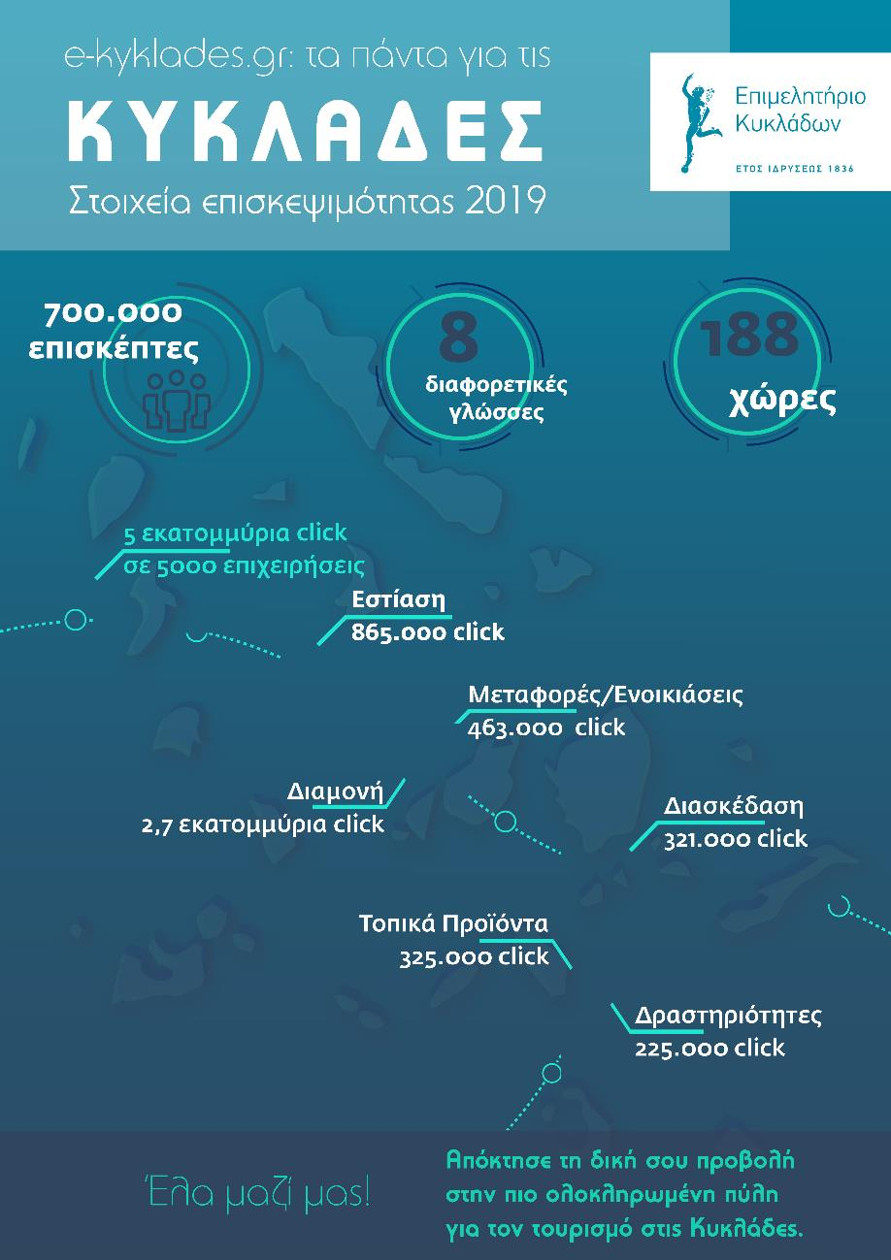

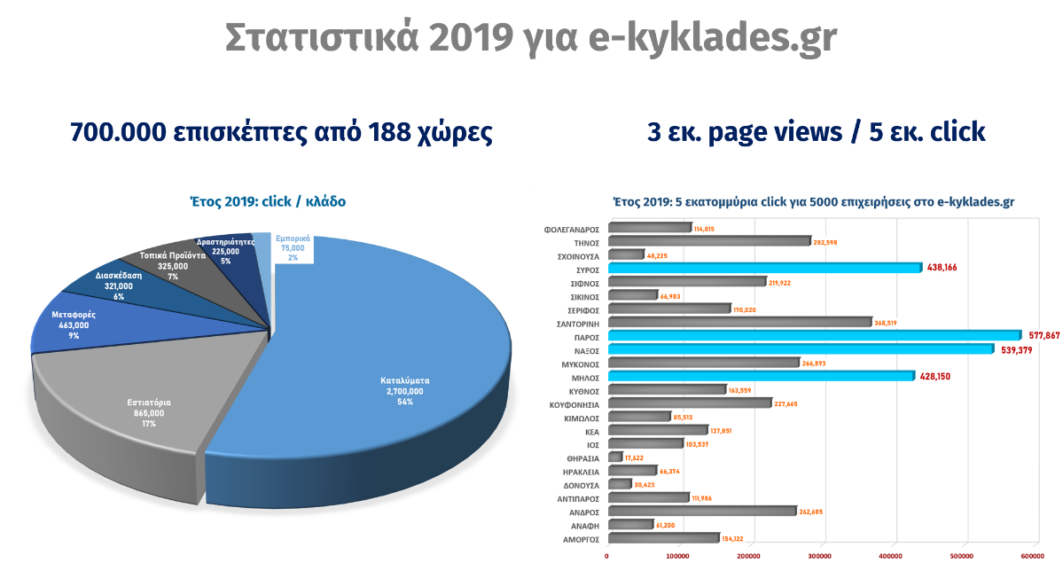

Εικόνα 1: e-kyklades.gr στατιστικά 2019 || προεπισκόπηση

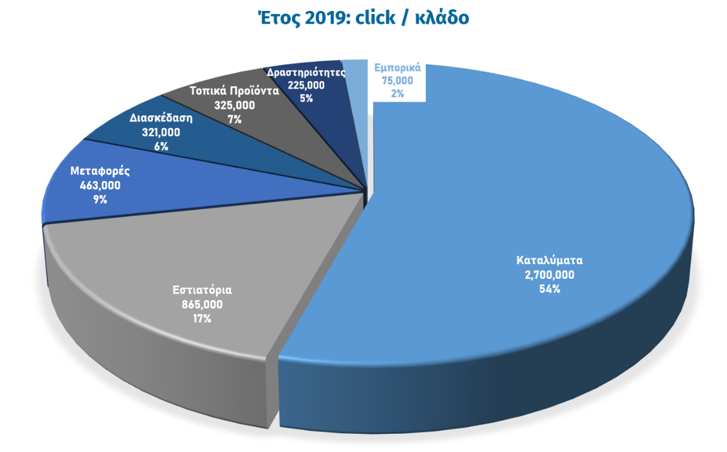

Εικόνα 2: e-kyklades.gr στατιστικά 2019 || αριθμός click ανά κλάδο δραστηριότητας

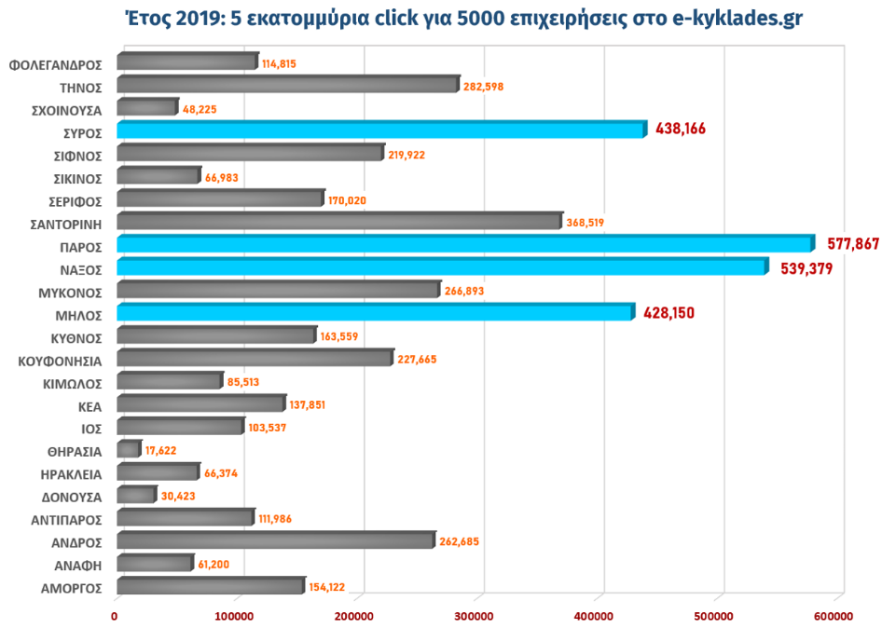

Εικόνα 3: e-kyklades.gr στατιστικά 2019 || αριθμός click επιχειρήσεων ανά νησί

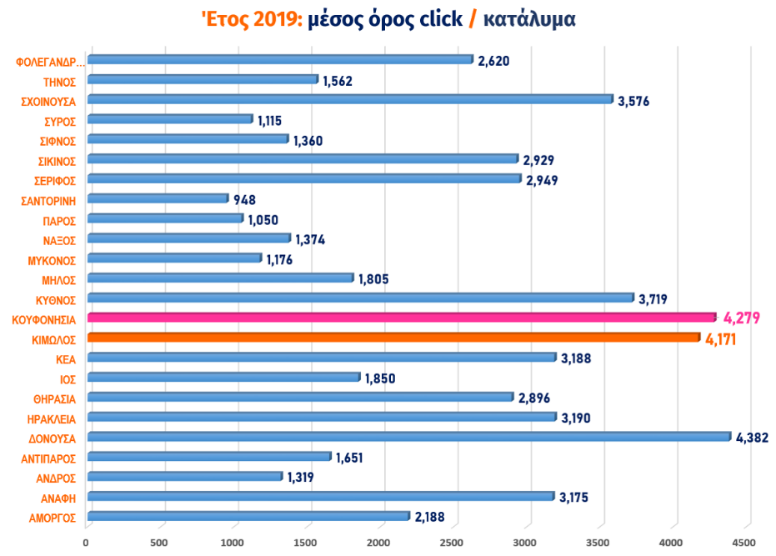

Εικόνα 4: e-kyklades.gr στατιστικά 2019 || μέσος όρος click καταλυμάτων ανά νησί

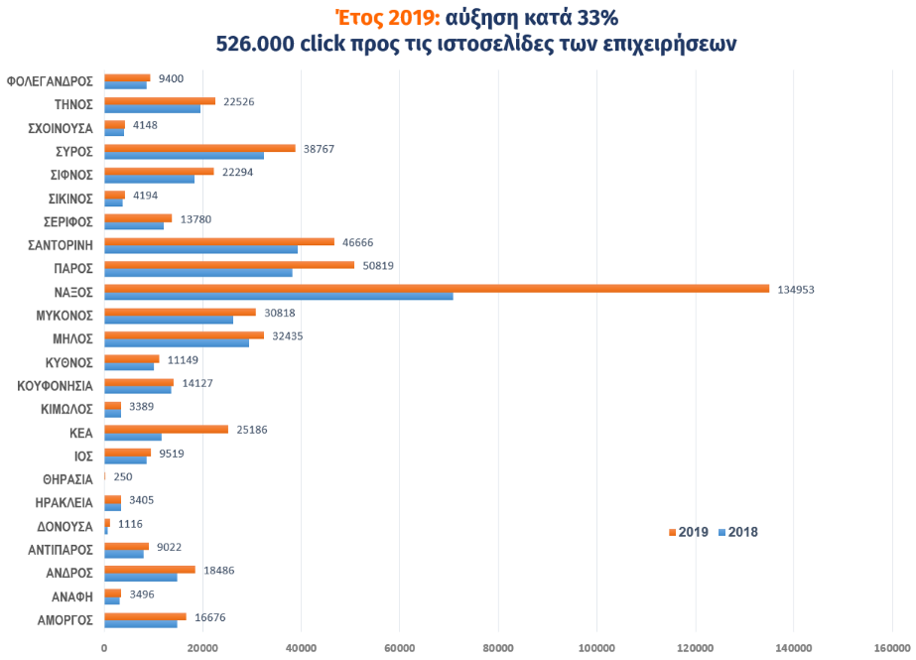

Εικόνα 5: e-kyklades.gr στατιστικά 2019 || αύξηση click επισκεπτών ανά νησί